Tutoriel :
- Connexion d’un compte Utilisateur avec le SSH

Connexion d’un Utilisateur :

- Dans un premier temps, vérifier sur son ordinateur (Windows), dans les fonctionnalités facultatives, que la fonctionnalité “Client OpenSSH” :
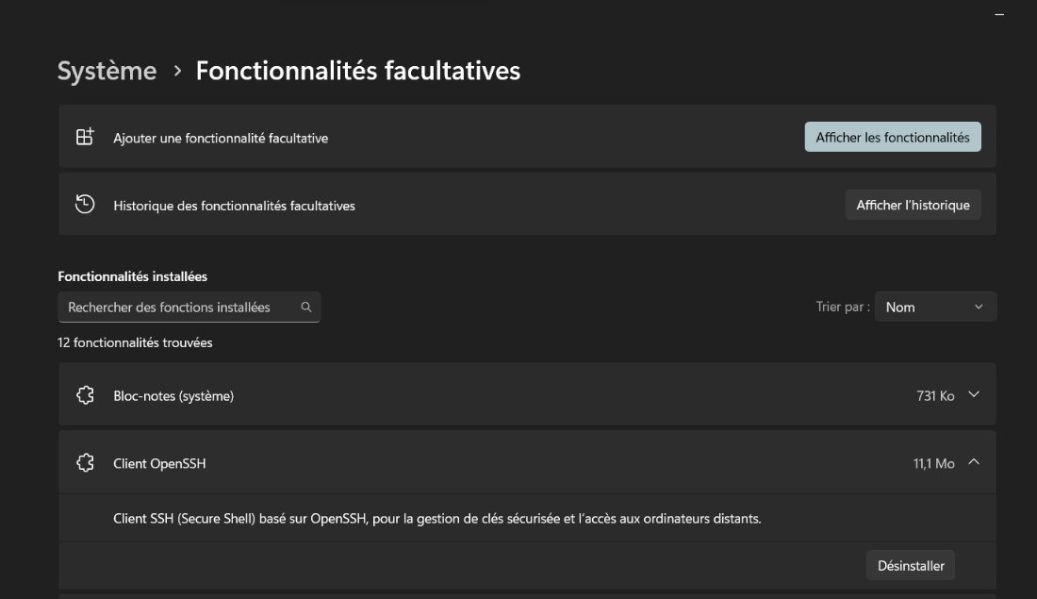

(Si ce n’est pas le cas installer la fonctionnalité.)

- On peut maintenant ouvrir un PowerShell Windows, et se connecter en SSH au serveur. Connexion en SSH à l’utilisateur SLAM :

Pour cela, on utilise la commande “ssh SLAM@192.168.1.215”
Et en mot de passe temporaire qu’il serait préférable de changer : SLAM

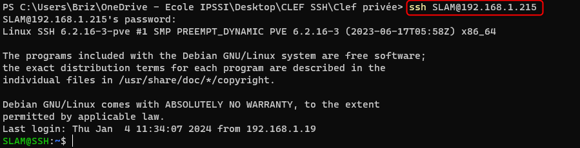

- Pour changer de mot de passe une fois connecter, on utilise la commande :
“sudo passwd SLAM”

- Le mot de passe pour passer en droit privilégier sera le même que le mot de passe utilisateur :

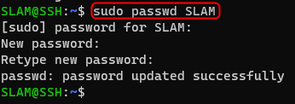
(Ici, avant modification : SLAM)

